COMUNICADO DE PRENSA DEL 28 DE JUNIO DE 2021
UNIDAD DE GESTIÓN PENSIONAL Y PARAFISCALES - UGPP

Simulador acuerdos de pago para Beneficios Tributarios -Ley 2010 de 2019

Plazo máximo 30 de junio de 2021

Esta herramienta está diseñada para que las personas interesadas en realizar un acuerdo de pago para acogerse al beneficio tributario establecido en la Ley 2010 de 2019 puede visualizar:

- El saldo de la deuda.
- Aplicación de descuentos por el Beneficio Tributario.
- Elegir y distribuir los plazos para el pago de la obligación.

Una vez el ciudadano haya analizado sus posibilidades de pago puede generar el Acuerdo de Pago respectivo que describe las condiciones del mismo.

Si el ciudadano tiene un proceso de cobro vigente en el que se recaudaron dineros que se constituyeron como títulos de depósito judicial que están pendientes por aplicar, los puede utilizar como abono en el pago de la obligación, seleccionando esa opción en el simulador y así suscribir su acuerdo de pago.

¿Cuáles son los documentos que debe radicar?

A más tardar, dentro de los dos (2) días siguientes de haber realizado la simulación del acuerdo de pago, es necesario radicar los siguientes documentos para formalizar la solicitud:

- Resolución acuerdo de pago con Arma y huella
- Proyección del plan de pagos
- Formato de denuncia de bienes persona natural con firma, o formato denuncia de bienes tercero garante con presentación personal en notaria.
- Certificado(s) de tradición y libertad que acrediten la propiedad (con antigüedad no mayor de 30 días de su expedición), o el certificado que corresponda de acuerdo con el tipo de bien a denunciar.

Verifique la información
Antes de ingresar al simulador, confirme que tiene el acto administrativo en el cual le han aplicado el esquema de presunción de costos y no ha operado la firmeza (2 meses para presentar recurso de reconsideración) o la caducidad (4 meses para demandar el acto administrativo ante la jurisdicción de lo contencioso administrativo).

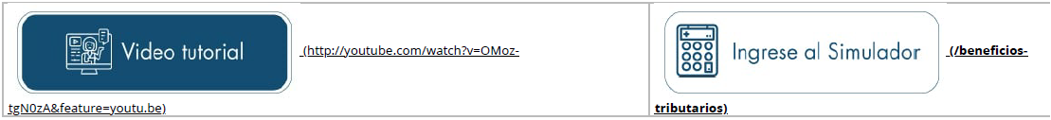

Formatos

- Denuncia de bienes persona natural acuerdo Ley 2010 (/sites/default/files/sites/default/files/parafiscales/FORMATO-DENUNCIA-BIENES-PERSONA-NATURAL-LEY°/o202010-IUNh 2021.docx)
- Denuncia de bienes tercero garante acuerdo Ley 2010 (/sites/default/files/sites/default/files/parafiscales/FORMATO-TERCERO-GARANTE-DENUNCIA-BIENES-LEY-2010-IUNIO- 2021.docx)
- Declaración juramentada (/sites/default/files/sites/default/files/parafiscales/FORMATO-DECLARACION-JURAMENTADA-CODEUDOR-LEY%202010-IUNIO-2021.docx)

